JavaScript Array Methods
JavaScript数组的优点在于数组方法。

toString():将数组转换为字符串
JavaScript方法toString（）将数组转换为（逗号分隔）数组值的字符串。
var fruits = ["Banana", "Orange", "Apple", "Mango"];

join():在数组元素中加入一个字符串
它的行为就像toString（），但另外你可以指定分隔符（输出数组并符号隔开为字符串）：
var fruits = ["Banana", "Orange", "Apple", "Mango"];
Fruits.join("*");

pop():方法从数组中删除并且返回最后一个元素：
var fruits = ["Banana", "Orange", "Apple", "Mango"];
fruits.pop();
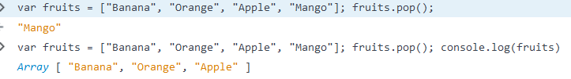

shift():方法从数组中删除并且返回第一个元素并且降低其他元素的index值：
var fruits = ["Banana", "Orange", "Apple", "Mango"];
fruits.shift();
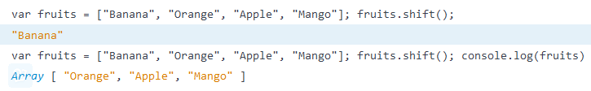

push():方法从数组末尾中添加一个元素返回新的数组长度：
var fruits = ["Banana", "Orange", "Apple", "Mango"];
fruits.push("Kiwi");
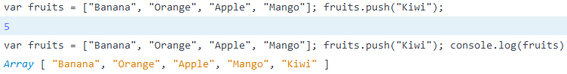

unshift():方法从数组开头中添加一个元素返回新的数组长度：
var fruits = ["Banana", "Orange", "Apple", "Mango"];
fruits.unshift("Lemon");
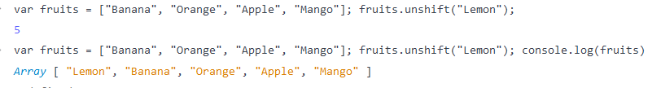

改变元素
使用其索引号访问数组元素：
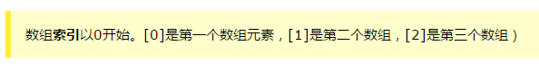

length属性提供了一种将一个新元素附加到数组的简单方法：
var fruits = ["Banana", "Orange", "Apple", "Mango"];
fruits[fruits.length]="Kiwi";
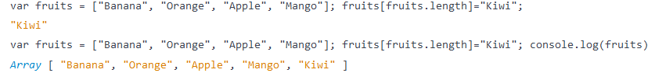

delete运算符删除元素
由于JavaScript数组是对象，因此可以通过使用JavaScript操作符delete来删除元素：
var fruits = ["Banana", "Orange", "Apple", "Mango"];
delete fruits[0];
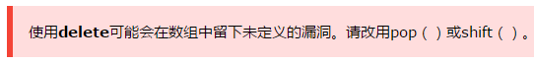

splice(),arrayObject.splice(index,howmany(删除),item1,......,itemX):方法从数组开头中添加一个元素返回新的数组长度：
var fruits = ["Banana", "Orange", "Apple", "Mango"];
fruits.splice(2, 0, "Lemon", "Kiwi");
第一个参数（2）定义了位置，其中新的元件应在此处被 加入。
第二个参数（0）定义应该删除多少元素 。
其余参数（“Lemon”，“Kiwi”）定义要添加的新元素 。

concat()方法创建通过合并（串联）现有阵列为一个新的数组：
var myGirls = ["Cecilie", "Lone"];
var myBoys = ["Emil", "Tobias","Linus"];
var myChildren = myGirls.concat(myBoys); // Concatenates (joins) myGirls and myBoys
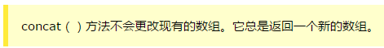
concat（）方法可以使用任意数量的数组参数：
var arr1 = ["Cecilie", "Lone"];
var myChildren = arr1.concat(["Emil", "Tobias","Linus"]); //括号内也是个数组

slice()方法切片出一块阵列到一个新的数组
var fruits = ["Banana", "Orange", "Lemon", "Apple", "Mango"];
var citrus = fruits.slice(1);
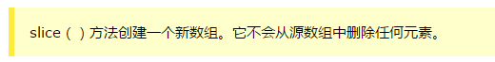
var fruits = ["Banana", "Orange", "Lemon", "Apple", "Mango"];
var citrus = fruits.slice(3);

slice（）方法可以采用两个参数，如slice（1，3）。
该方法然后从起始参数中选择元素，最后选择（但不包括）结束参数。
var fruits = ["Banana", "Orange", "Lemon", "Apple", "Mango"];
var citrus = fruits.slice(1,3);

toString()JavaScript会自动将数组转换为逗号分隔的字符串。
var fruits = ["Banana", "Orange", "Apple", "Mango"];
fruits.toString();
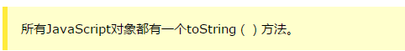

在数组中查找最大值和最小值
您将在本教程的下一章中学习如何解决此问题。

排序数组
您将在本教程的下一章中学习如何解决此问题。

